
市场趋势-预计2029年全球硅基集成无源器件市场规模将达到16.5亿美元
硅基集成无源器件全球市场总体规模
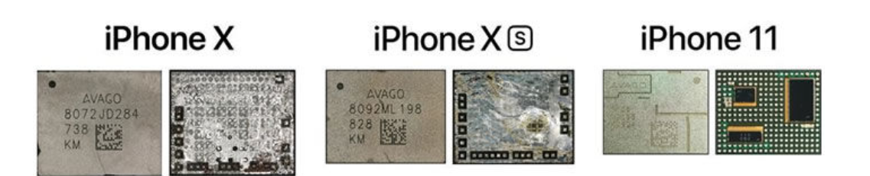
据调研团队最新报告“全球硅基集成无源器件市场报告2023-2029”显示，预计2029年全球硅基集成无源器件市场规模将达到16.5亿美元，未来几年年复合增长率CAGR为8.2%。
硅基集成无源器件，全球市场总体规模，预计2029年达到16.5亿美元

如上图表/数据，摘自QYResearch最新报告“全球硅基集成无源器件市场研究报告2023-2029.

全球硅基集成无源器件市场前10强生产商排名及市场占有率（2021数据，持续更新）

如上图表/数据，摘自QYResearch最新报告“全球硅基集成无源器件市场研究报告2023-2029中的2021年数据.
全球范围内硅基集成无源器件生产商主要包括STMicroelectronics N.V. STMicroelectronics、Murata Manufacturing Co., Ltd.、Qorvo、Broadcom Inc.、AVX、ON Semiconductor Corporation、Wuhan Yuxin Semiconductor Co., Ltd.、Skyworks、Onchip Devices、Johanson Technology等。2021年，全球前五大厂商占有大约54.0%的市场份额。

